weights=[1, 1, 1, 1]0.968

weights=[1, 0, 0, 0]0.973

weights=[0, 1, 0, 0]0.957

weights=[0, 0, 1, 0]0.926

weights=[0, 0, 0, 1]0.9627

weights=[7, 5, 2, 6]

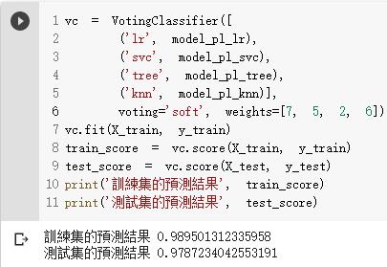

weights=[4, 2, 2, 2]

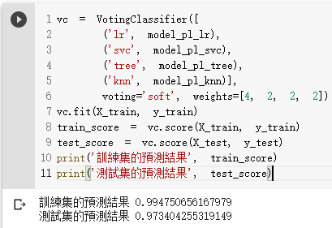

weights=[4, 2, 1, 3]

